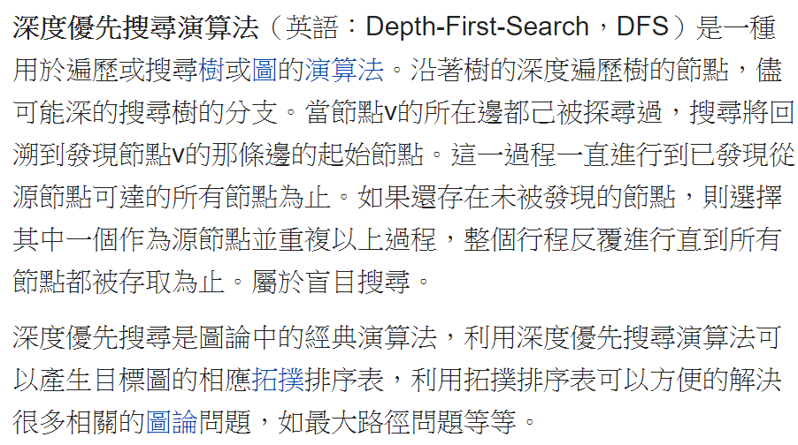

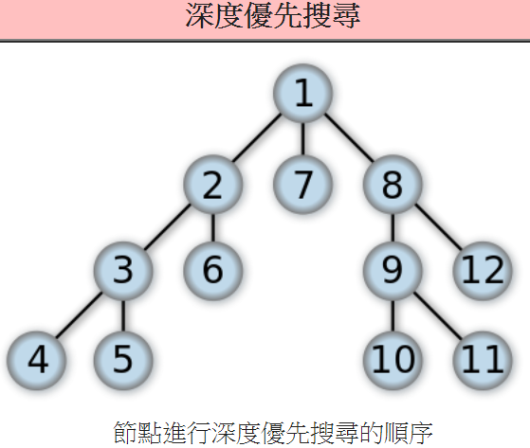

1 2 3 4 5 6 7 8 9 10 11 12

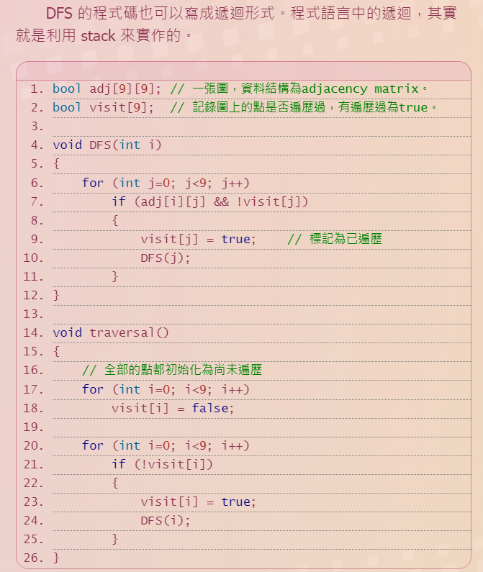

求以下10個邊圖形的DFS順序

輸入範例

0 1

0 3

1 3

0 2

4 1

4 5

6 4

7 2

8 7

7 9

輸出範例

每個點換行輸出

